Objetivo
Establecer las actividades, criterios y responsabilidades para la selección del talento humano en la ESE Alejandro Prospero Reverend, garantizando que el personal vinculado cumpla con los requisitos de formación, experiencia, competencias y condiciones legales necesarias para asegurar una atención segura, humanizada y de calidad a los usuarios.

Alcance
Aplica a todos los procesos de selección de personal asistencial, administrativo y de apoyo que se requieran para el funcionamiento de la ESE Alejandro Prospero Reverend, independientemente de su modalidad de vinculación (planta, provisional, contrato de prestación de servicios u otra permitida por la normatividad vigente).

Glosario
- Competencias: Conocimientos, habilidades y comportamientos necesarios para un desempeño adecuado.
- Competencias laborales: Conjunto de conocimientos, habilidades y actitudes necesarias para un desempeño óptimo (Ley 909 de 2004).
- Empleado público: Persona natural que ejerce las funciones correspondientes a un empleo público. Su vínculo se realiza a través de un acto administrativo de nombramiento de carrera administrativa, de libre nombramiento y remoción y en provisionalidad.
- Jefe inmediato: Superior jerárquico del empleado.
- Perfil del cargo: Descripción de los requisitos académicos, experiencia, competencias y funciones del puesto.
- Puesto de trabajo: Lugar en el que desempeña las funciones y/o actividades el personal.
- Selección: Proceso mediante el cual se evalúan y eligen candidatos idóneos para ocupar un cargo.
- Talento humano: Conjunto de personas que aportan sus conocimientos, habilidades y actitudes para el cumplimiento de los objetivos institucionales.
- Talento humano en salud: Conjunto de profesionales, tecnólogos, técnicos y auxiliares que prestan servicios en el sector salud (Ley 1164 de 2007).
- Verificación de antecedentes: Revisión de información académica, laboral, disciplinaria y legal del candidato.

Normatividad
- Ley 50 de 1990
- Ley 100 de 1993
- Ley 909 de 2004
- Ley 1122 de 2007
- Ley 1164 de 2007
- Ley 1438 de 2011
- Decreto 1950 de 1973
- Decreto 1295 de 1994
- Decreto 1567 de 1998
- Decreto 1227 de 2005
- Decreto 2539 de 2005
- Decreto 0785 de 2005
- Decreto 4500 de 2005
- Decreto 1011 de 2006
- Decreto 2376 de 2010
- Decreto 0100 de 2012
- Decreto 2482 de 2012
- Decreto 0723 de 2013
- Decreto 942 de 2014
- Decreto 1083 de 2015
- Decreto 1072 de 2015
- Decreto 0780 de 2016
- Decreto 2943 de 2013
- Decreto 1499 de 2017
- Decreto 612 de 2018
- Resolución 1401 de 2007
- Resolución 652 de 2012
- Resolución 1015 de 2015
- Resolución 3100 de 2019
- Manual de funciones y competencias laborales de la empresa
- Políticas del Modelo Integrado de Planeación y Gestión (MIPG) – Dimensión Talento Humano.

Responsable
Cargo | Responsabilidad
Gerente | Aprobar las necesidades de talento humano y autorizar la vinculación.
Profesional Universitario -Talento Humano | - Definir el perfil del cargo  - Liderar la Selección  - Actualizar los contenidos conforme a cambios normativos.  - Garantizar los registros y evidencias del proceso.  Mantener alineación con la Dimensión de Talento Humano del MIPG.
Aspirante | Aportar información veraz y documentación requerida.

Indicador de cumplimiento
Cargo | Responsabilidad
Cumplimiento del proceso de selección. | (Número de procesos de selección realizados conforme al procedimiento / Total de procesos de selección realizados) x 100. | 95%

Descripción del procedimiento
No | Actividad | Descripción de la actividad | Responsable | Documentos y registros asociados
1 | Solicitud del Talento Humano para ocupar vacante | La Oficina de Talento Humano a través del Profesional Universitario líder del proceso de Talento Humano revisa la planta de cargos e identifica la necesidad de dicha vacante e informa a la Gerencia a través de oficio y/o correo electrónico a gerencia@esealprorev.gov.co para ser provista indicando el perfil del cargo y experiencia. | Profesional Universitario líder del proceso de Talento Humano | Oficio de solicitud de personal
2. | Solicitud de búsqueda en el banco de hojas de vida | El Gerente autoriza la revisión de la oferta en el banco de hojas de vida existentes en el área por perfil para encontrar el Talento Humano mejor cualificado para ocupar el cargo. | Gerente | N/A
 | Solicitud de Hojas de vida | Desde la oficina de Talento Humano se solicita al personal que cumple con los requisitos su hoja de vida para que tenga la posibilidad de ser seleccionado en la vacante a proveer | Profesional Universitario líder del proceso de Talento Humano
3. | Recepción de las Hojas de vida | Se recibe la documentación (Hojas vidas con sus soportes) por ventanilla única para su revisión | Profesional Universitario líder del proceso de Talento Humano | Hojas de vida del aspirante
4. | Revisión de las Hojas de Vida | Con un equipo multidisciplinario, se realiza la preselección de los aspirantes analizando que cumplan con el perfil y los requisitos solicitados, verificando título de profesional, tarjeta profesional, cursos, experiencia para la ratificación del cumplimiento del perfil solicitado. | Hojas de vida | Profesional Universitario área Talento Humano y equipo multidisciplinario según la vacante
5. | Citar a los preseleccionados | Por medio de correo electrónico o llamada telefónica, se cita a los preseleccionados para realizar una prueba de conocimiento y psicotécnica del perfil del cargo. | Pruebas | Profesional Universitario área Talento Humano  Líder del proceso según perfil
6. | Selección del aspirante | Se pone a disposición de la Gerencia el listado de los aspirantes que obtuvieron los tres (03) mayores puntajes para que se proceda a la entrevista y se tome la decisión respectiva para el nombramiento, estableciéndose un pazo de cinco (05) días hábiles para presentación de reclamación si hubiere lugar. | Listado de aspirantes | Profesional Universitario área Talento Humano
7. | Escogencia del seleccionado a ocupar la vacante | Una vez escogido por parte de la gerencia el candidato a ocupar el cargo, en caso de no haber reclamación, el profesional Universitario comunica al personal seleccionado su escogencia para dar inicio a su vinculación. | Oficio y/o correo electrónico | Profesional Universitario área Talento Humano
8. | Acto administrativo de nombramiento | El Gerente direcciona la oficina de talento Humano la proyección del acto administrativo de nombramiento del personal seleccionado a ocupar la vacante. | Oficio y/o correo electrónico | Gerente
9. | Ingreso del personal a ocupar la vacante | Se Cita al personal seleccionado para realizar su inducción, y los exámenes preocupaciones para su ingreso. | Formato y oficio | Profesional Universitario – Talento Humano
10 | Establecimiento de la vacante | Abrir carpeta de la Hoja de Vida de la persona seleccionada, con copia del Acto administrativo de Nombramiento y soportes de la Hoja de Vida (Títulos de grado, certificaciones de experiencia y demás soportes pertinentes). Anexar la lista de chequeo y evaluaciones realizadas (teórica etc.) | Hoja de vida | Profesional Universitario del talento humano

Diagrama de flujo
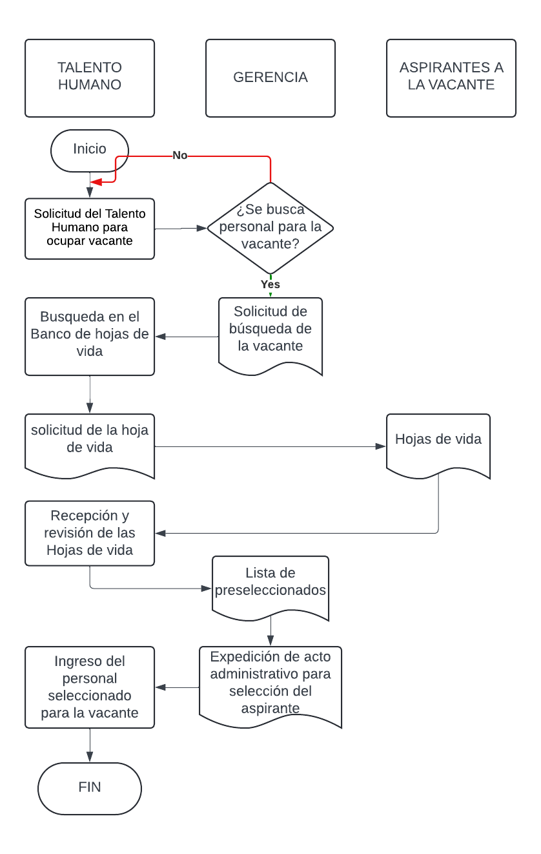

Anexo metodológico
N/A

